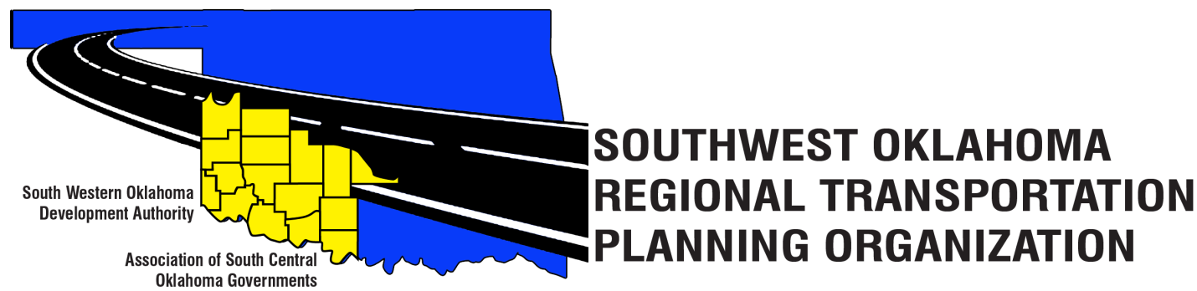

Comité técnico de SORTPO

Agenda de la reunión
28 de septiembre de 2017 10:30
Centro de tecnología occidental  Educación de adultos Bldg,  Dr. antes de 621.  Quema 73624 plana, OK | Centro de tecnología de Río rojo  JDM centro de negocios, Rm B113  3300 w. Bois d ' Arc  Duncan, OK 73533
1. Llamar al orden
2. Nominal – presentaciones
3. Aprobación de las actas de la reunión del 17 de agosto de 2017.
4. Discutir y considerar los comentarios recibidos durante el público revisión y comentar elperíodo de LRTPs aparece en comentarios 4A-E y hacia adelante a la Junta de política de transporte de SORTPO.
A. Plan de transporte del Condado de Greer, largo alcance de 2040
B. Plan de transporte de Harmon Condado de largo alcance de 2040
C. Plan de transporte del Condado de Jackson, largo alcance de 2040
D. Plan de transporte de largo alcance de Jefferson County 2040
E. Plan de transporte del Condado de Stephens, largo alcance de 2040

5. Discutir y recomendar la aprobación de la Junta de política de transporte de SORTPO de:
A. Plan de transporte del Condado de Greer, largo alcance de 2040
B. Plan de transporte de Harmon Condado de largo alcance de 2040
C. Plan de transporte del Condado de Jackson, largo alcance de 2040
D. Plan de transporte de largo alcance de Jefferson County 2040
E. Plan de transporte del Condado de Stephens, largo alcance de 2040

6. Discutir y recomendar a la Junta de política detransporte de SORTPO la declaración
conjunta de certificación para el transporte regional sur oeste Oklahoma transporte planificación Organización Regional planificación proceso por el Departamento de transporte de Oklahoma y SORTPO.

7. Discutir y recomendar la aprobación de la Junta de política de SORTPO del transporte planificación solicitud Consultor de propuestas.

8. Discutir y recomendar la política SORTPO del tablero del bosquejo del programa de trabajo de planificación de años 2017-2018.

9. Negocio.

10. Informes y comentarios.

11. Aplazar

